**VIÊM KHỚP DẠNG THẤP**

***ThS Hồ Phạm Thục Lan***

***Mục tiêu:***

1. Nêu được các đặc điểm tổng quát của bệnh viêm khớp dang thấp.
2. Trình bày được yếu tố dịch tể và di truyền của viêm khớp dang thấp.
3. Trình bày được cơ chế bệnh sinh và giải phẩu bệnh của viêm khớp dang thấp.
4. Mô tả được những triệu chứng trong giai đoạn sớm và thời kỳ toàn phát của viêm khớp dang thấp.
5. Mô tả được những triệu chứng ngoài khớp của viêm khớp dang thấp.
6. Trình bày được các xét nghiệmcó giá trị chẩn đoán , theo dõi hoặc tiên lượng viêm khớp dạng thấp.
7. Trình bày được tiêu chuẩn chẩn đoán viêm khớp dạng thấp.
8. Nêu được các chẩn đoán phân biệt trên bệnh nhân có tình trạng viêm đa khớp kèm sốt.
9. Chẩn đoán phân biệt viêm khớp dạng thấp và thoái hoá khớp.
10. **ĐẠI CƯƠNG**

* Viêm khớp dạng thấp là một bệnh mãn tính chưa rõ nguyên nhân, được coi là bệnh tự miễn quan trọng thứ 2 trong nhóm các bệnh tự miễn ở người lớn (sau lupus ban đỏ hệ thống) và là bệnh quan trọng nhất trong nhóm bệnh thấp khớp
* Biểu hiện đặc trưng của bệnh là hiện tượng viêm màng hoạt dịch ăn mòn ở các khớp ngoại biên đối xứng.
* Diễn tiến kéo dài, tiến triển từng đợt, có xu hướng tăng dần , làm tổn thương sụn khớp, ăn mòn xương gây biến dạng khớp, dính khớp và mất chức năng hoạt động của khớp

1. **DỊCH TỄ - CƠ CHẾ BỆNH SINH - GIẢI PHẪU BỆNH LÝ**
2. **Dịch tễ**

* Tần suất :Viêm khớp dạng thấp gặp ở mọi giới, mọi lứa tuổi và mọi nơi trên thế giới. Tỷ lệ chung 0.5% - 3% dân số trên 15 tuổi (theo WHO 1992 tỷ lệ này có thể lên đến 5%)
  + Tỷ lệ mắc bệnh tăng theo tuổi

0.3% ở người dưới 35 tuổi

10% ởngười trên 65 tuổi

* + Tỷ lệ mắc bệnh ở nữ nhiều hơn nam

Tỷ lệ nữ/nam khoảng 2.5 - 3 /1 ( nhỏ hơn 60 tuổi tỷ lệ này là 5 - 6/1 , nhưng ở tuổi trên 65 tỷ lệ này còn 1 - 2/1 )

* + - * Thường khởi phát ở tuổi trung niên.

1. **Yếu tố di truyền**

* Nhiều công trình nghiên cứu cho thấy tỷ lệ bệnh viêm khớp dạng thấp ở những gia đình có cha mẹ bị bệnh cao hơn 2 - 3 lần so với các gia đình không có, và các cặp sinh đôi cùng trứng tỷ lệ mắc bệnh cũng tăng hơn so với sinh đôi khác trứng
* Viêm khớp dạng thấp có mối liên hệ với hệ thống HLA. Tỷ lệ bệnh nhân viêm khớp dạng thấp có HLADR4 chiếm 60% - 70% ( so với người bình thường có HLADR4 # 20% - 25% ), vì vậy người mang HLADR4 có nguy cơ mắc bệnh viêm khớp dạng thấp hơn người không có HLADR4 ( giả thuyết )

1. **Cơ chế bệnh sinh :**

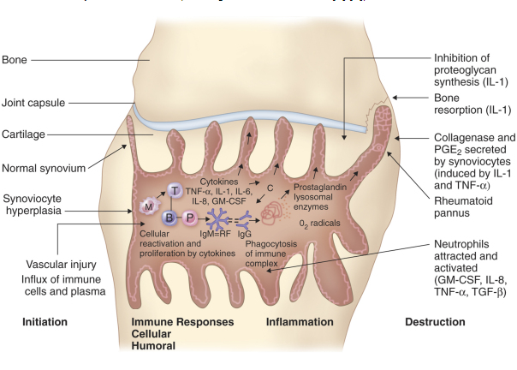

**H 1. Cơ chế bệnh sinh viêm khớp dạng thấp**

Có vai trò của cả đáp ứng miễn dịch dịch thể và tế bào trong cơ chế bệnh sinh của viêm khớp dạng thấp. Khởi đầu, tế bào lympho T thâm nhập màng hoạt dịch thông qua lớp nội mạc của các mạch máu nhỏ, gây nên tình trạng viêm, phóng thích 1 lượng nhỏ IL-2, IL-4 và interferon. Trong khi những tế bào viêm khác cũng được huy động tới và phóng thích 1 lượng lớn các yếu tố viêm , như đại thực bào tiết các cytokin IL-1, IL-8, TNFα, GM-CSF (granulocyte- macrophage colony- stimulating factor) và các protein MIP (macrophage inflamatory protein), MCP (monocyte chemoattractant protein), hoặc fibroblast tiết IL-6. Bên cạnh đó, tương bào được biệt hoá cũng phóng thích Histamin và TNFα, góp phần gây viêm ở màng hoạt dich làm tế bào hoạt dịch tăng sinh; kết hợp tình trạng thâm nhiễm tế bào viêm, tăng sịnh mạch máu, tăng tính thấm thành mạch, làm màng hoạt dịch phì đại, dày lại, tăng sinh hình lá (pannus), xâm lấn vào cấu trúc sụn và xương, dẫn đến phá huỷ sụn và xương **(Hình 1).**

Fibroblast ở màng hoạt dịch có nòng độ cao những phân tử kết dính bao gồm:

* VCAM (vascular cell adhesion molecula): là phân tử hổ trợ cho tế bào lympho B tồn tại và biệt hoá.
* DAF (decay accelerating factor) có vai trò ngăn cản sự tiêu huỷ tế bào phóng thích bổ thể.
* Cadhesin-II: chất trung gian trong phản ứng giữa các tế bào.

Nguyên nhân bệnh chưa rõ nhưng có liên quan đến:

* Nhiễm khuẩn : Mycobacteria, Mycoplasma, vi khuẩn đường ruột, virus (Retrovirus, Epstein_Barr virus ...)
* Rối loạn nội tiết
* Rối loạn hệ thống miễn dịch (RF, antiCCP)
* Yếu tố di truyền (HLADR4)
* Các yếu tố thuận lợi phát sinh bệnh là :
  + Chấn thương, mổ xẻ
  + Stress, sang chấn tâm lý
  + Bất thường về dinh dưỡng và chế độ ăn uống.

1. **Giải phẫu bệnh lý**

* Tổn thương căn bản của bệnh viêm khớp dạng thấp là hiện tượng viêm không đặc hiệu của màng hoạt địch. Các tổn thương này sẽ qua 3 giai đoạn chính:
  + *Giai đoạn 1* : màng hoạt dịch phù nề, xung huyết thâm nhập các tế bào viêm đặc biệt là Neutrophiles
  + *Giai đoạn 2* : hiện tượng phù nề được thay thế bằng quá trình tăng sinh và phì đại của các hình võng và lớp liên bào phủ . Các tế bào viêm có thành phần chính là Lymphocytes và Plasmocytes. Hiện tượng tăng sinh phì đại ăn sâu vào đầu xương dưới sụn gây tổn thương xương
  + *Giai đoạn 3* : hiện tượng viêm kéo dài → phát triển quá trình xơ hóa → dính khớp và biến dạng khớp
* Thường là các khớp nhỏ bị tổn thương sớm hơn là các khớp lớn

1. **BIỂU HIỆN LẢM SÀNG - CẬN LÂM SÀNG**
2. **Lâm sàng**

* *Những dấu hiệu sớm của bệnh* :
  + Toàn thân : mệt mỏi, siết nhẹ, chán ăn
  + Tại chỗ :

+ Cứng khớp buổi sáng nhẹ và ngắn ( gặp ở10% - 20% trường hợp)

+ Sưng nóng đỏ đau một vài khớp nhỏ ở chi, 2/3 trường hợp bắt đầu bằng viêm một khớp trong đó 1/3 bắt đầu bầng viêm một khớp nhỏ ở bàn tay ít khi đối xứng

+ Kéo dài vài tuần

* *Thời kỳ toàn phát* :
  + Các triệu chứng liên quan đến hiện tượng viêm màng hoạt dịch (có thể hồi phục )

+ Cứng khớp buổi sáng rõ và kéo dài hơn 1 giờ.

+ Sưng nóng đỏ đau các khớp, có tính chất đối xứng, sưng phần mu hơn lòng bàn tay, sưng đau hạn chế vận động, các ngón tay có hình thoi nhất là các ngón 2 – 3-.

4 . Các khớp thường bị ảnh hưởng là : liên đốt ngón gần bàn tay, bàn ngón tay, cổ tay, khuỷu, cổ chân và gối.

* + Các triệu chứng liên quan đến tổn thương cấu trúc ( thường xuất hiện trễ vào năm thứ 2 của bệnh và không hồi phục )

+ Đau tăng không giảm khi điều trị kháng viêm tích cực

+ Các khớp viêm diễn tiến đến biến dạng khớp:bàn ngón tay dính (biến dạng ở tư thế hơi co và lệch về phía xương trụ ), co rút cơ, gân , bán trật khớp, lệch trục khớp ở ngón tay ( ngón tay cổ thiên nga, Boutonnier), khớp gối dính ở tư thế ½ co.

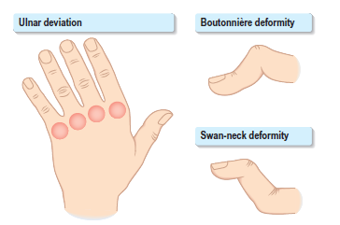

**H 2. Biến dạng bàn, ngón tay thường gặp trong viêm khớp dạng thấp**

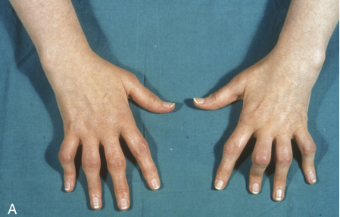

**H 3. Ngón tay biến dạng hình thoi và Boutonniere**

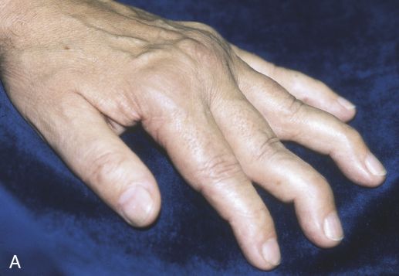

**H 4. Ngón tay biến dạng cổ thiên nga**

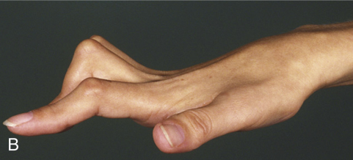

**H 5. Ngón tay biến dạng Boutonniere**

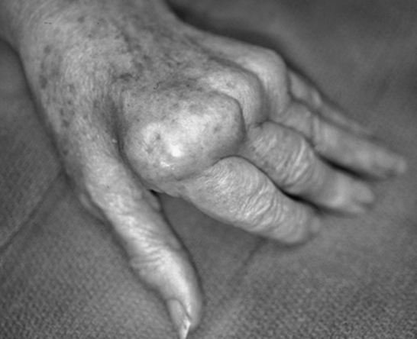

**H6. Bàn tay biến dạng lệch trụ**

+ Khớp cử dộng có tiếng lạo xạo do va chạm các mặt khớp với nhau

* *Triệu chứng ngoài khớp*
  + *Toàn thân* :

+ Sốt nhẹ mệt mỏi, ăn ngủ kém, gầy sút, da niêm nhợt

* + *Da* :

+ Hạt dưới da ( nốt thấp ) là những hạt nổi lên khỏi mặt da, chắc, không đau, không di động vì dính vào nền xương ở dưới, kích thước từ 5 - 20 mm. Vị trí hay gặp : trên xương trụ gần khớp khuỷu, trên xương chày gần khớp gối. Số lương từ 1 cho đến vài hạt .

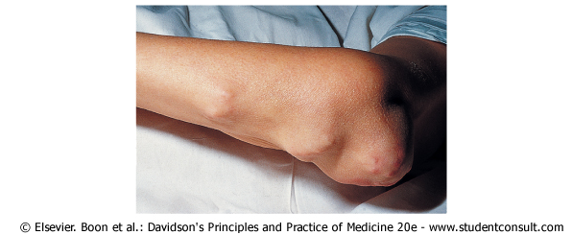

**H7. Nốt dưới da**

+ Da khô teo, nhất là ở các chi

* + *Viêm mạch máu:*

+ Gan bàn tay, bàn chân dãn mạch đỏ hồng.

+ Ban xuất huyết ở đầu chi, quang móng, lòng bàn tay.

+ Rối loạn dinh dưỡng và vận mạch, có thể gây loét vô khuẩn ở chi.

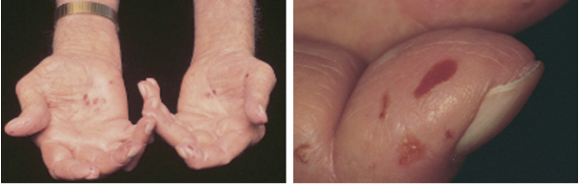

**H8. Ban xuất huyết do viêm mạch máu trong viêm khớp dạng thấp**

* + *Cơ*- *gân* - *dây chằng* - *bao khớp:*

+ Teo cơ rõ rệt ở vùng quanh khớp tổn thương : cơ liên đốt, cơ đùi, cẳng chân.

Teo cơ là hậu quả do không vận động

+ Viêm gân : thường gặp là gân gót Achille

+ Dây chằng : thường là viêm co kéo hiếm gặp dãn đây chằng gây lỏng lẽo khớp

* + *Nội tạng* : *hiếm gặp*

+ Tim : viêm màng ngoài tim, viêm động mạch chủ

+ Phổi : viêm màng phổi, xơ phổi, nốt thấp trong nhu mô phổi

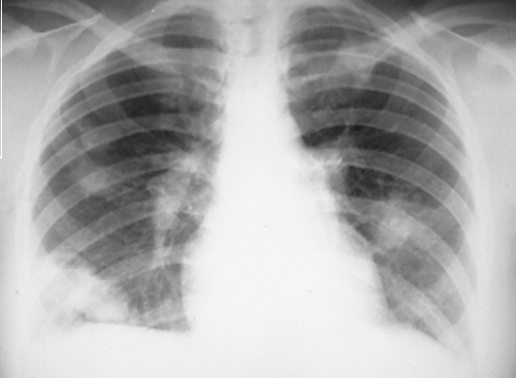

**H9. Nốt thấp ở phổi**

+ Thận : protein niệu

* + *Mắt*

+ Viêm mống mất

+ Viêm giác mạc

* + *Huyết học*

+ Thiếu máu nhược sắt, hồng cầu nhỏ không đáp ứng với điều trị Fe, acid folic, Vitamin B12

**2. Cận lâm sàng**

* *Xét nghiệm chung* :
  + *Công thức máu* : hồng cầu ↓ ( 20% trường hợp ), bạch cầu ↑ ( đa số là esinophiles )
  + *Tộc độ lắng máu* : tặng trong đa số các trường hợp, biểu hiện tình trạng viêm. Xét nghiệm này đùng để theo dõi và đánh giá đáp ứng điều trị, không có giá trị chuẩn đoán
  + CRP ↑ ( C reactive protein )
  + *Kháng thể kháng nhân* : dương tính thấp và gặp trong 10 - 30% trường hợp
  + *Fibnnogen* trong máu thường cao, biểu hiện gián tiếp tình trạng viêm
* *Yếu tố thấp ( Rheumatoid factor* = *RF )*
  + Bản chất là IgM trọng lượng phân tử 70000 Da
  + (+) trong 85% trường hợp, thường xuất hiện muộn ( sau khi mắc bệnh trên 6 tháng )
  + Có thể (+) ở người bình thường 3%, tỷ lệ này tăng theo tuổi và có thể lên đến 25% ở người trên 70 tuổi
  + Có thể (+) ở một số bệnh khác như :

+ *Nhiễm trùng mãn* : viêm nội tâm mạc bán cấp, Leprosy, lao, giang mai, bệnh Lyme ...

+ *Nhiễm virus* : Rubella, Cytomegato virus, Mononucleotic infections, influenza

*+ Nhiễm ký sinh trùng*

*+Bệnh tự miễn* : Lupus ban đỏ hểnh thống, xơ cứng bì, hội chứng Sjogren ..

*+ Bệnh khác như* : xơ gan, xơ phổi kẽ , Sarcoidosis .

* .*Antibodies to CCP (anti-ccp):*

có độ nhạytương đương và độ đặc hiêu cao hơn RF trong chẩn đoán viêm khớp dạng thấp. Ngoài ra, anti-CCP còn dương tính trong giai đoạn sớm của bệnh, và thường gặp ở giai đoạn bệnh tiến triển, đưa đến tình trạng sói mòn xương. Vì vậy, anti-CCP thường dùng để chẩn đoán và tiên lượng bệnh

* *Xét nghiệm dịch khớp* :
  + Tính chất : lỏng, màu vàng nhạt
  + Độ bền mucin ↓
  + Số lượng bạch cầu ↑khoảng 20000/mm3 trong đó neutrophiles chiếm 50 – 70%
  + RF trong dịch khớp (+) sớm hơn ở máu ngoại vi
  + Lượng bổ thể giảm
  + Có tế bào hình nho ( ragocytes hay cell rheumatoid arthritis )
* *X-quang khớp* : nếu thấy được tổn thương thường là quá trễ, sau khi mắc bệnh từ 1 - 2 năm
  + *Giai đoạn 1* : loãng xương nhẹ ở đầu xương, tăng cản quang phần mềm quanh khớp ( do phù nề)
  + *Giai đoạn 2* : mất vôi đầu xương rõ, bào mòn đầu xương, hẹp khe khớp
  + *Giai đoạn 3* : mất vôi nặng, khuyết xương, hẹp khe khớp, dính khớp 1 phần
  + *Giai đoạn 4* : dính khớp, lệch trục và biến dạng khớp.

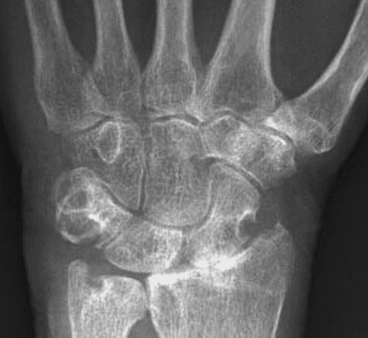

**H10. Hình ảnh khuyết xương ở khớp cổ tay**

* *Một sốphương pháp khác* :
  + Một số kỹ thuật hiện đại như CT, MRI, đồng vị phóng xạ *...* bổ xung cho X-quang đơn thuần trong việc đánh giá sớm các tổn thương xương và sụn
  + Siêu âm khớp : chủ yếu kiểm tra màng khớp, đánh giá tình trạng tràn dịch khớp bao gân, bao cơ, phần mền của khớp đặc biệt ở các khớp lớn. Tuy nhiên không phân biệt được tổn thương đặc hiệu của viêm màng hoạt dịch ăn mòn trong viêm khớp dạng thấp → ít có giá trị chuẩn đoán trong viêm khớp dạng thấp
  + Sinh thiết màng hoạt dịch, nội soi khớp là những kỹ thuật can thiệp " gây chảy máu " → chỉ để tham khảo khi cần thiết

1. **CHẨN ĐOÁN**
   * **Tiêu chuẩn chẩn đoán**

Theo hội thấp khớp Hoa Kỳ ( ARA ) năm 1987 :

1. Cứng khớp buổi sáng : dấu hiệu cứng khớp hoặc quanh khớp kéo dài tối thiểu 1h trước khi giảm tối đa

1. Viêm tối thiểu 3 nhóm khớp trong số nhóm khớp sau : ngón tay gần (2), bàn ngón tay (2), cổ tay (2), khuỷu (2), gối (2), cổ chân (2), bàn ngón chân (2)
2. Viêm các khớp ở bàn tay, sưng tối thiểu một nhóm trong các khớp sau đây : cổ tay, bàn ngón, ngón gần
3. Viêm khớp đối xứng : ngoại trừ khớp ngón gần, khớp bàn ngón tay, khớp bàn ngón chân
4. Hạt dưới da
5. RF huyết thanh (+)
6. Dấu hiệu X-quang khớp điển hình : bàn tay và cổ tay thấy bào mòn và mất vôi hình đãi

Chẩn đoán xác định : khi có trên 4 tiêu chuẩn ( trong đó các tiêu chuẩn tứ 1 – 4 phải kéo đài trên 6 tuần).

* + **Chẩn đoán phân biệt**

+ Chẩn đoán phân biệt trên những bệnh nhân có viêm đa khớp và sốt

| **Triệu chứng** | **Chẩn đoán có thể** |
| --- | --- |
| Sốt >40°C | Bệnh Still |
|  | Viêm khớp nhiễm trùng |
|  | Lupus đỏ hệ thống (SLE) |
| Sốt đi trước viêm khớp | Viêm khớp siêu vi |
|  | Bệnh Lyme |
|  | Viêm khớp phản ứng |
|  | Bệnh Still |
|  | Viêm nội tâm mạc nhiễm trùng |
| Viêm khớp di chuyển | Thấp khớp cấp |
|  | Nhiễm lậu cầu |
|  | Nhiễm não mô cầu |
|  | Viêm khớp siêu vi |
|  | SLE |
|  | Bạch cầu cấp |
| Tràn dịch khớp nhiều hơn đau | Lao khớp |
|  | Viêm nội tâm mạc nhiễm trùng |
|  | Bệnh viêm đường ruột |
|  | Viêm mạch máu tế bào lớn |
|  | Bệnh Lyme |
| Đau nhiều hơn tràn dịch khớp | Thấp khớp cấp |
|  | Leukemia cấp |
|  | AIDS |
| RF(+) | Viêm khớp dạng thấp |
|  | Viêm khớp siêu vi |
|  | Lao khớp |
|  | Viêm nội tâm mạc nhiễm trùng |
|  | SLE |
|  | Sarcoidosis |
|  | Viêm mạch máu hệ thống |
| Cứng khớp buổi sáng | Viêm khớp dạng thấp |
|  | Polymyalgia rheumatica |
|  | Bệnh Still |
|  | Vài loại việm khòp phản ứng |
| Symmetric small joint synovitis | Viêm khớp dạng thấp |
|  | SLE |
|  | Viêm khớp virus |
| Leukocytosis (>15,000/mm3) | Viêm khớp nhiễm trùng |
|  | Viêm nội tâm mạc nhiễm trùng |
|  | Bệnh Still |
|  | Viêm mạch máu hệ thống |
|  | Bạch cầu cấp |
| Giảm bạch cầu | SLE |
|  | Viêm khớp virus |
| Tiến triền từng giai đoạn | Bệnh Lyme |
|  | Viêm khớp tinh thể |
|  | Bệnh viêm đường ruột |
|  | Bệnh Still |
|  | SLE |

*From Pinals RS: Polyarthritis and fever. N Engl J Med 330:769, 1999.*

+ Chẩn đoán phân biệt viêm khớp dạng thấp và thoái hoá khớp.

|  | **Viêm khớp dạng thấp** | **Thoái hoá khớp** |
| --- | --- | --- |
| Tuổi bắt đầu | Trẻ em và người lớn, cao nhất ở lứa tuổi 50 | Tăng với tuổi |
| Yếu tố ảnh hưởng | HLA-DR4, HLA-DR1 | Chấn thương |
|  | PTPN22, PADI4 polymorphisms | Dị dạng bẩm sinh |
|  | Hút thuốc lá |  |
| Triệu chứng sớm | Cứng khớp buổi sáng | Đau tăng dần trong ngày, theo hoạt động |
| Khớp bị ảnh hưởn | Liên đốt gần, bàn ngón, cổ tay. Khớp liên đốt xa ít găp | Khớp liên đốt xa, khớp chịu sức năng cơ thể (gối, cột sống) |
| Khám thực thể | Sưng nóng đỏ đau | Sưng nhe, |
| Triệu chứng Xquang : | Xói mòn bờ xương | Gai xương, xơ hoá xương dưới sụn |
| Triệu chứng | Tăng RF, C-reactive protein, đạv bgũbf ileukemia, ă n kém., | Normal |

|  |
| --- |
|  |

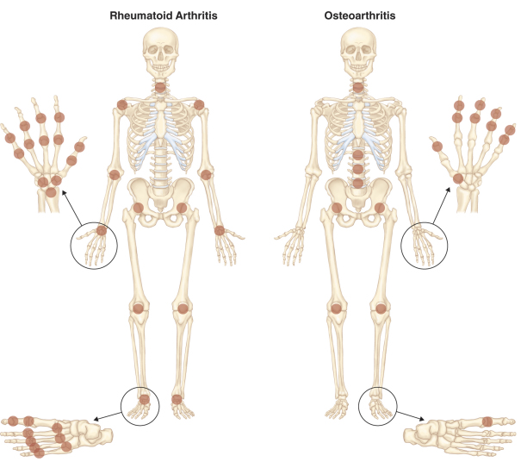

**H11. Các khớp thường bị ảnh hưởng trong viêm khớp dạng thấp và thoái hoá khớp**

1. **TIẾN TRIỂN**
2. Diễn tiến tự nhiên của bệnh viêm khớp dạng thấp : rất khác nhau trên mỗi bệnh nhân. Đa số trường hợp diễn tiến dai dằng. Có 3 kiểu chính trong những năm đầu của bệnh

* Chỉ có một đợt tiến triển sau đó thuyên giảm ( 20% )
* Có nhiều đợt tiến triển ( 70% ) trong đó :
  + 50% tiến triển từng đợt, giữa các đợt có sự thuyên giảm hoàn toàn
  + 50% tiến triển từng đợt, giữa các đợt không có sự thuyên giảm hoàn toàn
* Bệnh tiến triển ngày càng nặng không có thời kỳ lui bệnh ( 10% )

1. Các yếu tế tiên lượng xấu

* Tuổi già - giới nữ
* Tổn thương nhiều khớp
* Tổn thương X-quang nặng và sớm
* Hạt dưới da (+)
* RF (+) cao
* HLADR4 (+)
* Có biểu hiện ngoài khớp, đặc biệt là viêm mạch máu

**TÀI LIỆU THAM KHẢO:**

1. Harrison’s Principle of Internal medicine – 17th Edition. 2008.
2. Davidson’s Principles and Practice of Medicine – 20th Edition 2007.
3. Kumar and Clark’s Clinical Medicine - 7th Edition. 2009.
4. Kelly’s Textbook of Rheumatology-8th Edition. 2008.